项目一般都用QDialog

设置背景图片（不适合QWidget和MainWindow）

this->setStyleSheet("listion{border-image: url("+QDir::currentPath() + "/image/desk.png)}");

透明背景

background: transparent;

ui->page5_btn->setStyleSheet("background: transparent;");

按钮点击变色

QPushButton{border-image: url(:/new/prefix1/image/act_page/act_b_2.png);}

QPushButton:pressed{border-image: url(:/new/prefix1/image/act_page/act_b_1.png);}

无边框

border:0px;

输入框透明设置：

ui->lineEdit_key->setStyleSheet("QLineEdit{background-color:transparent}" "QLineEdit{border-width:0;border-style:outset}");

Qlabel切换图片

ui->web_son_dati_wt_1->setStyleSheet(QString("border-image: url(:/new/prefix1/image/web/two_web_wtyz_%1.png);").arg(web_dati_1_wt));

//输入时 回车键与按钮绑定

connect(ui->web_sousuo_input_addr, SIGNAL(returnPressed()), ui->web_son_sousuo_button, SIGNAL(clicked()), Qt::UniqueConnection);

//滚动条控件设置大小和隐藏边框

ui->scrollArea->resize(1920,1040);

ui->scrollAreaWidgetContents->setFixedSize(1920,1260);

ui->scrollArea->setFrameShape(QFrame::NoFrame);

//播放音频

voice1->play();//播放

voice1->pause();//暂停

voice2->stop();//停止

QMediaPlayer *voice1;//录音1

Voice1= new QMediaPlayer;

voice1->setMedia(QUrl::fromLocalFile(QDir::currentPath() + "/voice/01.mp3"));

树莓派镜像烧写到新SD卡:

镜像文件选择硬盘中的目标镜像；设备(Device)选择新的SD内存卡；选择Write;

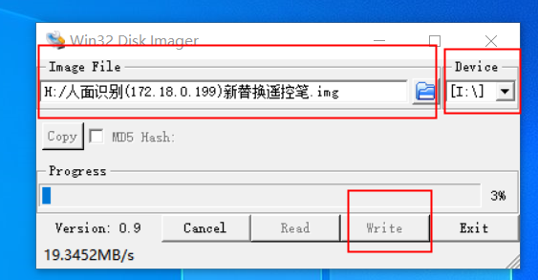

注意：如果将SD卡树莓派镜像文件拷贝出来到硬盘则选择Read;